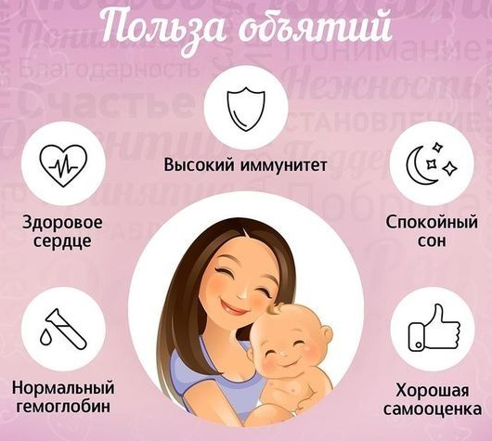
«Сила объятий: как прикосновения формируют здоровье и психику ребёнка».
Наверняка каждый родитель замечал, что ребёнок просит обнять его перед сном, утром снова оказывается где-то рядом, устраивается на колени, просит посидеть, обнявшись, и уже после этого ритуала бежит по своим делам. Польза объятий несомненна. Без должного количества объятий в детстве не может вырасти полноценный взрослый.
Психологи говорят: именно маленьким малышам остро необходимы объятия близких людей. Дети, не получившие достаточно нежности и ласки, растут без уверенности, они не способны к «эмпатии» и взаимным чувствам. Если дошкольника не обнимали, в будущем он не способен проявлять чувства к другим. Более того, из таких людей формируются «социопаты», они не могут гармонично существовать в обществе. Нельзя недооценивать влияние объятий на ребёнка. Многие родители считают, что мальчика лучше держать в строгости, дабы не вырос «маменькин сынок». Исходя из таких убеждений, выходит, что по статистике младенцам мужского пола достаются в 5 раз меньше объятий, чем женскому. Хотя будущий мужчина, как любой младенец, нуждается в ласке, физическом контакте с близкими. Он хочет, чтобы мама баюкала его, гладила, часто брала на руки. До 8-летнего возраста такое проявление любви играет основную роль для формирования гармоничной личности. Когда мальчик взрослеет, «сюсюканья» превращаются в дружеские похлопывания по плечу. У дочерей потребность в тактильном контакте с возрастом только повышается и достигает пика к 11 годам. Очень важна душевная коммуникация с папой. Родителям важно научить будущую леди положительно воспринимать саму себя, чтобы в переходном возрасте девочка чувствовала себя уверенно. Поддержите ребёнка объятием, если он испугался или сильно устал, переволновался или неважно себя чувствует.
ПОЛЬЗА ОБЪЯТИЯ ДЛЯ ДЕТЕЙ
Польза объятий для детей имеет физические предпосылки, они очень важны для здоровья:
- увеличивается количество гормона счастья – эндорфина;
- увеличивается количество гормона окситоцина (вещество снижает давление и снимает депрессию);
- повышается уровень гемоглобина;
- объятия укрепляют иммунитет человека. Если родители часто обнимают ребёнка, то физическое развитие происходит полноценно. Если же мама с папой не уделяют ему внимания, то ребёнок может простудиться и даже начать заикаться;
- объятия положительно сказываются на нервной системе в целом.
Кроме этого, объятия положительно влияют на эмоциональный и интеллектуальный фон детей:
- благодаря объятиям, ребёнок чувствует себя защищённым в окружающем мире, он справляется с паникой, чувством тревоги, агрессией. Объятия дают детям уверенность в себе;
- за счёт объятий происходит стимуляция определённых участков мозга, которые отвечают за настроение и принятие решений;
- объятия имеют положительное влияние на развитие умственных и творческих способностей детей. Если ребёнок окружён лаской, то он заинтересованно смотрит на окружающий мир, хочет всё узнать, потрогать, увидеть, даже попробовать на вкус.
- объятия способствуют сближению ребёнка и мамы с папой, благодаря ним устанавливаются доверительные и уважительные взаимоотношения, в семье царит дружеская тёплая атмосфера, между родственниками происходит полное взаимопонимание.
Таким образом, объятия — важный элемент эмоциональной связи между ребёнком и взрослым. Когда ребёнок просит обняться, это свидетельствует о его потребности в тепле, безопасности и подтверждении любви. Отвечая на такую просьбу, мы:
-укрепляем доверие и привязанность;
-помогаем ребёнку чувствовать себя защищённым и значимым;
-способствуем его эмоциональному развитию и формированию здоровой самооценки;
-создаём позитивный опыт телесного контакта, который важен для психоэмоционального благополучия.
Поэтому важно не игнорировать просьбы ребёнка об объятиях, а откликаться на них — это простой, но чрезвычайно ценный вклад в его гармоничное развитие и ощущение собственной важности.

